Srijeda
Sat 1= Matematika
Crvenom bojom oboji broj 1, žutom broj 2, plavom broj 3.
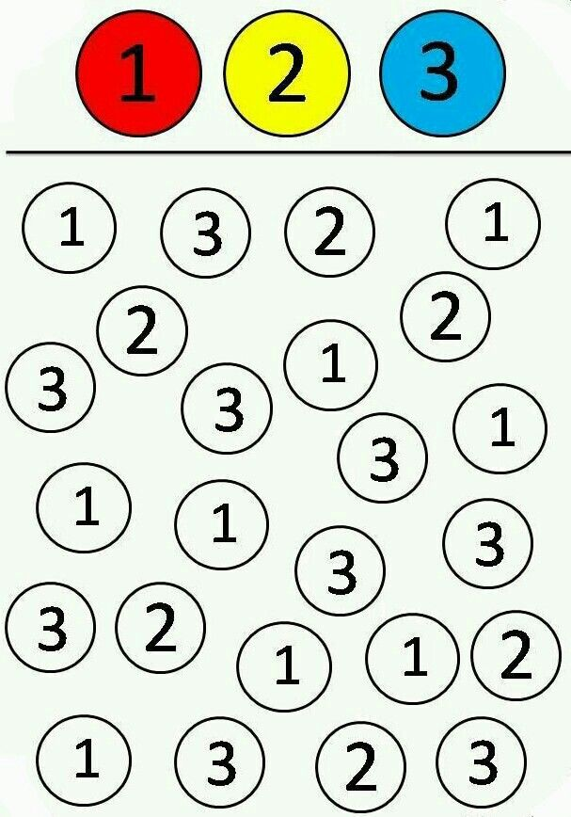

Sat 2= Hrvatski jezik
Napiši slovo U prema predlošku.

U U U
U U U
U U U

Sat 3= PERP
Pogledaj sličice pa odgovori na pitanja.
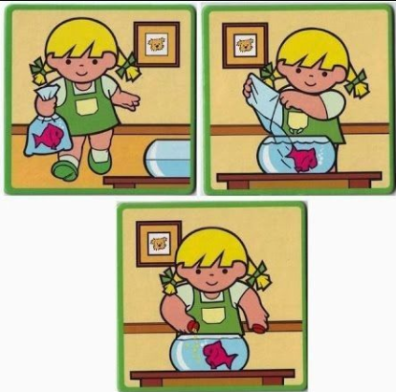

1. Koju životinju djevojčica nosi?
2. U čemu nosi životinju na prvoj slici?
3. Kamo stavlja ribu na drugoj slici?
4. Što djevojčica radi na trećoj slici?
5. Kako se djevojčica osjeća, kako ti izgleda, sretno ili tužno?

Sat 4= INA
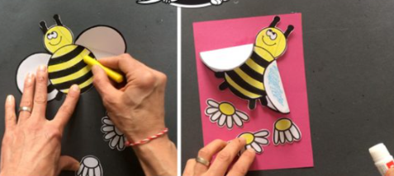
Uz nadzor i podršku odrasle osobe oboji pčelicu i izreži. Savini krila na iscrtanim područjima.

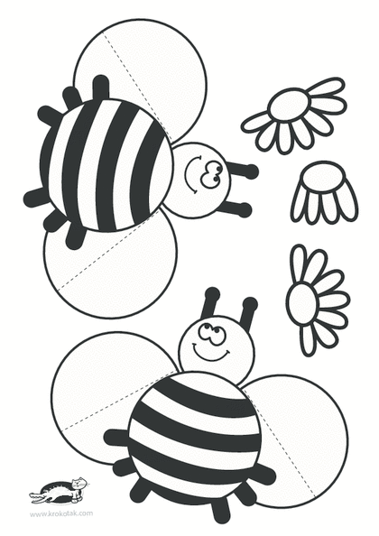

Sat 5= Tjelesna i zdravstvena kultura
Zaigraj „Dan-noć“ s drugim ukućanima. Pravila već znaš, kada netko kaže „dan“, svi ustajete. Kada netko kaže „noć“, svi čučnete. Onaj koji pogriješi ispada iz igre.

